Дорожная карта по подготовке и публикации план-графиков на 2015 год на ООС
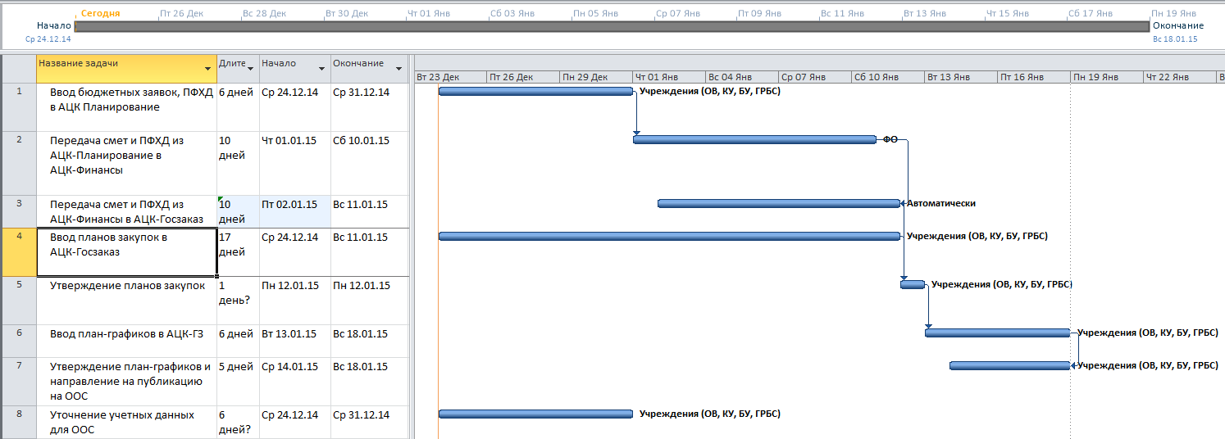

- До 31 декабря всем учреждениям внести и направить на согласование бюджетные заявки (далее - сметы) и плана финансово-хозяйственной деятельности (далее ПФХД) в АЦК-Планирование
- С 1 по 10 января ФО проверит и утвердит сметы и ПФХД, и передаст их в АЦК-Финансы
- После поступления в АЦК-Финансы сметы и ПФХД в течении 1 дня поступят в АЦК-Госзаказ.
- До 11 января учреждения должны внести планы закупок в АЦК-Госзаказ
- Сразу после заведения плана закупок и поступления сметы (ПФХД) заказчик утверждает план закупок в АЦК-Госзаказ. При утверждении проходит контроль на соответствие смете и ПФХД. План закупок НЕ НУЖНО публиковать на ООС
- После утверждения планов закупок учреждения вносят план график в АЦК-Госзаказ.
- После ввода план графика они утверждаются и из АЦК-Госзаказ направляются на публикацию на ООС в структурированном виде (ВАЖНО – ООС после нового года отключит возможность ввода план графика в неструктурированном виде). На ООС данный план график подписывается
- Для выполнения п. 7 учреждениям необходимо уточнить свои учетные данные на ООС и внести её в АЦК-Госзаказ. Данная информация нужна в АЦК-Госзаказ чтобы Ваш план график и другие документы поступили в Ваш личный кабинет на ООС. Уточнение данной информации необходимо провести до 31 декабря, так как ООС с 1 января планируется обновляться, сроки обновления несколько дней.

Имя пользователя и пароль. Данную информацию можно узнать войдя в личный кабинет ООС по сертификату и в вашем профиле посмотреть логин и сменить пароль.
Порядок внесения в АЦК-Госзаказ указан в инструкцию по работе с системой АЦК-Госзаказ по общему функционалу, расположенной по адресу http://belgoszakaz.ru/vacancy/180.html

